Hur ansluter vi till SDK?

Bakgrund - vad är SDK?
SDK är en digital infrastruktur som levereras av Inera och Myndigheten för digital förvaltning (DIGG). Tjänsten möjliggör för offentligt finansierade organisationer att utbyta känslig information med andra offentliga aktörer på ett enhetligt och säkert sätt. SDK är inte ett enskilt program utan en infrastruktur med anslutna organisationer som med gemensamma spelregler inom teknik och informationssäkerhet och ömsesidig tillit utgör en s k federation.
SDK ersätter och/eller kompletterar dagens kanaler för kommunikation av känslig information mellan organisationer såsom personlig kurir, fax, telefon, rekommenderat brev etc. Meddelanden kan skickas i fritext och pdf bilagor.
Varje organisation väljer själv vilka IT-lösningar (inom tjänstens regelverk) de vill använda för att skicka meddelanden till andra organisationer via SDK. Det kan vara en fristående klient eller en integrerad applikation i ett verksamhetssystem.

Med detta dokument vill vi ge en övergripande bild av vad ni behöver tänka på innan, under och när ni ansluter er organisation. I slutet av dokumentet har vi sammanställt en checklista som vi hoppas kan stötta er i ert arbete. Även den är på en övergripande nivå. Mer detaljerad information om de olika delarna i anslutningsprocessen hittar ni på våra informationssidor.

Hur börjar vi?
Innan ni beställer tjänsten och påbörjar själva anslutningsprocessen är det flera frågor ni behöver ta ställning till. Vi rekommenderar er att arbeta med både verksamhetsfrågor och tekniska frågor parallellt då de ofta påverkar varandra. Följande frågor behöver ni ta ställning till:
- Säkra budget och resurser för att införa SDK
- Starta ett gemensamt arbete/projekt med medlemmar från verksamhet, IT/digitalisering och informationssäkerhet

Användandet av SDK bör i första hand utgå från verksamhetens behov. Det handlar om att hitta informationsutbyten inom sin egen organisation och/eller med andra organisationer som skulle kunna förbättras genom digital hantering. För att ta reda på detta behöver man kartlägga och identifiera lämpliga informationsutbyten där man vill börja använda SDK.
En annan del av anslutningen och införandet av SDK är den tekniska lösningen som behöver ske i samarbete mellan IT/digitaliseringsenheten och verksamheten. Parallellt med verksamhetsförberedelserna behöver ett arbete bedrivas för att få de tekniska förutsättningarna på plats. Detta material fördjupar sig inte i det tekniska arbetet utan innehåller enbart en översiktsbild. I övrigt hänvisas till annat stödmaterial, på våra informationssidor, kring den tekniska anslutningsprocessen.

Verksamhet:
Vid implementering av SDK behöver er organisation identifiera inom vilka informationsutbyten ni vill börja använda SDK. Behoven kan finnas både inom och utanför den egna organisationen.
- Kartlägg vilka meddelanden som idag skickas med t ex fax, brev, rekommenderad post eller bud. Sker informationsutbytet relativt frekvent och i större volymer?​
- Kartlägg vilken information som kan/bör skickas digitalt med SDK inom er egen organisation
- Ta ställning till om ni vill införa SDK i en verksamhet till att börja med eller om ni vill implementera SDK i hela organisationen direkt

En viktig del av SDK är SDK Adressbok där ni och andra organisationer hittar funktionsadresserna för att kunna skicka meddelanden till varandra. För att personer från andra organisationer ska hitta och förstå era funktionsadresser har vi skapat strukturkodverk och sökkodverk så att Adressboken blir så enhetlig som möjligt och som stöd för er. Utse administratörer med god kännedom om er verksamhet som kan förvalta er organisations funktionsadresser och hålla den uppdaterad.
- Adressboksadministratör(er) behöver utses
- Vilka funktionsbrevlådor vill vi sätta upp i adressboken?
- Hur säkerställer vi rätt behörigheter till de olika funktionsbrevlådorna?
- Vem/vilka tilldelar behörighet till respektive funktionsadress?

Teknik:
Det finns ett antal vägval att göra för en kommun för att skaffa sig teknisk SDK-förmåga. Ni behöver ta ställning till om ni vill bygga/anpassa egna anslutande system eller om ni vill upphandla en anslutande teknisk lösning, helt eller delvis. De delar av den tekniska lösningen ni behöver är följande:
- Accesspunkt (anslutningspunkt)
  - Samverka med er region för en gemensam accesspunkt
  - Samverka med andra kommuner eller kommunalförbund för en gemensam accesspunkt
  - Sätta upp en egen accesspunkt
  - Anlita en systemleverantör
- Meddelandetjänst (MT) och Meddelandeklient (MK)
  - Upphandla en lösning hos leverantör med SDK-godkänd MT och/eller MK
  - Implementera SDK i ett befintligt verksamhetssystem
  - Finns det redan ett verktyg i kommunen för säkra meddelanden som går att använda till SDK?
- SDK adressbok
  - Ta ställning till om vill ha en direkt integration med SDK Adressbok eller en läskopia som uppdateras minst var 12 tim

Informationssäkerhet:
För att alla organisationer ska känna sig trygga med att använda SDK för att utbyta känsliga meddelanden måste alla organisationer som ansluter till SDK uppfylla samma krav på informationssäkerhet. Vi har därför tagit fram ett Regelverk som ni kan ta del av via våra informationssidor. Regelverket är grunden för tilliten inom federationen.
Att organisationerna uppfyller kraven intygas i en självdeklaration i anslutningsprocessen och ska sedan intygas vart 3:e år.
Ett systematiskt informationssäkerhetsarbete behöver finnas på plats i verksamheten, detta innefattar bland annat:
- Rutiner för regelbundna risk/konsekvensanalyser med åtgärder och uppföljning.
- Dokumenterad plan för informationssäkerhet som revideras årligen med rutiner för hantering av informationssäkerhetsincidenter.
- Rutiner för mellanlagring och hantering av dokument.
- Reservrutiner om SDK ligger nere.
- Rutiner för behörighetstilldelning.
- Korrekt uppdatering och hantering av SDK adressbok.

När verksamheten har gått igenom och tagit ställning till frågor och krav kopplade till Verksamhet, Teknik och Informationssäkerhet kan processen att ansluta till SDK påbörjas. Bilden nedan visar översiktligt de olika stegen i anslutningsprocessen:

Översikt anslutningsprocessen

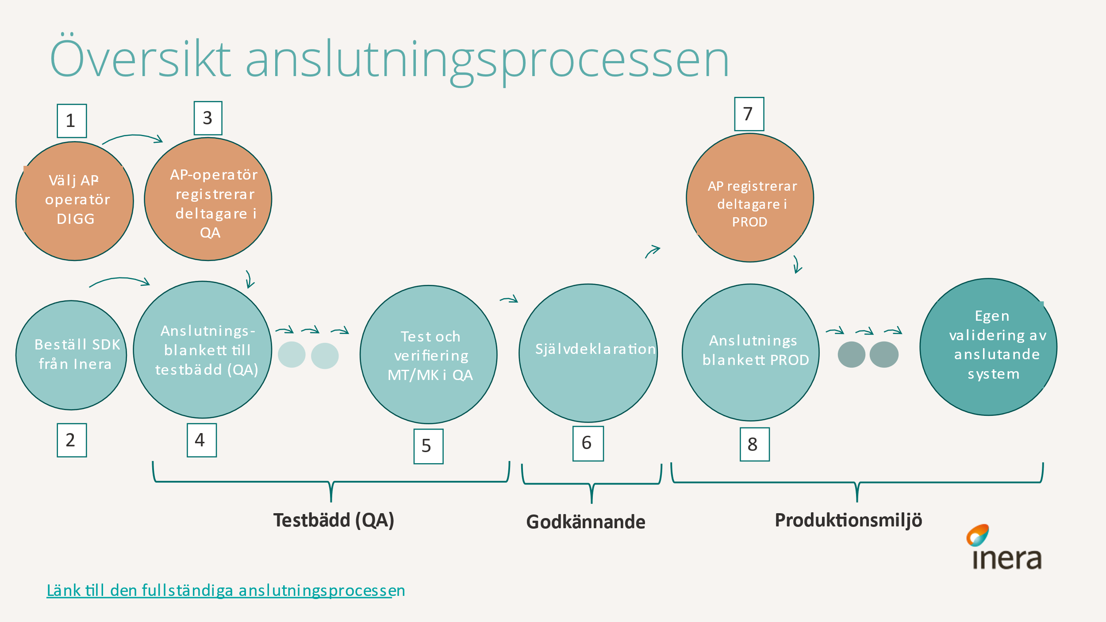

- Välj om ni själva vill vara accesspunktsoperatör, eller vill anlita en systemleverantör, och kontakta DIGG
- Behörig beställare i organisationen beställer SDK via Ineras Kundportal och anger kontaktpersoner för anslutningen vid beställning. Inera bjuder in till uppstartsmöte där vi går igenom anslutningsprocessen.
- Registrering av organisationen hos godkänd accesspunktsoperatör QA miljö (DIGG).
- Organisationen skickar in anslutningsblankett till Inera med information om användaren. Inera kontrollerar och publicerar organisationen i QA.
- Organisationen påbörjar test och verifiering i QA.
- Kontaktperson för organisationen skickar in ifylld självdeklaration. Godkänd självdeklaration krävs för anslutning till produktionsmiljö.
- Accesspunktsoperatören registrerar organisationen i PROD (DIGG).
- Organisationen skickar in anslutningsblankett till Inera och genomför egna valideringar i PROD för att kontrollera att allt fungerar.

Som vi tidigare har nämnt behöver ni avgöra hur stor del av den tekniska lösningen ni vill upphandla respektive hantera själva. Nedan har vi listat olika alternativ och hur de påverkar anslutningsprocessen.

Helhetslösning:
- Kontrollera organisationens följsamhet mot SDKs regelverk
- Säkerställ att systemleverantören (i rollen som accesspunktsoperatör) registrerar er organisation som deltagare i DIGGs SDK-QA-miljö
- Anskaffa ett O2O-certifikat för användarorganisationen (SITHS, Efos eller ExpiTrust)
- Skicka in SDK Anslutningsblankett SDK Testbädd (QA) till Inera
- Godkänn informationsöverföringen genom att delta i systemtester
- Skicka in SDK Självdeklaration

Helhetslösning – ansvar för drift:
- Samma punkter som ovan samt följande punkter
- Ta kontakt med DIGG (info@digg.se) och begär ut DIGGs informationspaket
- I rollen som accesspunktsoperatör anmäl och anslut accesspunkten till DIGGs SDK-QA-miljö
  - Testbevis behövs för accesspunkten (ta hjälp av systemleverantören)
  - SITHS certifikat behöver anskaffas för accesspunkten, transportkryptering (mTLS) mellan accesspunkter
- I rollen som accesspunktsoperatör registrera organisationen som deltagare i DIGGs SDK-QA-miljö
- I rollen som accesspunktsoperatör genomför testsession och ansök om plattformsgodkännande

Egen utveckling:
- Samma punkter som ovan samt följande punkter
- Vägval och interna tester
- Genomför integrationstester och systemtester

På följande sidor har vi sammanställt de olika punkter/frågor ni behöver ta ställning till inför och under er anslutning till SDK. Vår förhoppning är att de kan hjälpa er i ert kommande arbete.

Varmt välkomna till vår digitala federation!
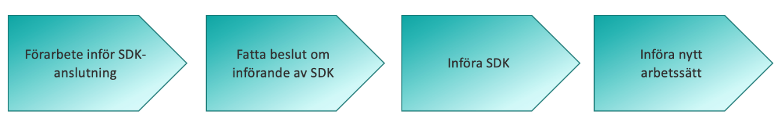

Checklista

Förarbete inför SDK-anslutning
- Säkra budget och resurser för att införa SDK
- Starta ett gemensamt arbete/projekt med medlemmar från verksamhet, IT/digitalisering och informationssäkerhet
- Kartlägg vilka meddelanden som idag skickas med t ex fax, brev, rekommenderad post eller bud. Sker informationsutbytet relativt frekvent och i större volymer?​
- Kartlägg vilken information som kan/bör skickas digitalt med SDK inom er egen organisation
- Vilket/vilka informationsutbyten vill ni börja med?
- Ta ställning till i vilken eller vilka verksamheter ni vill börja införa SDK i eller om ni vill implementera SDK i hela organisationen direkt
- Ta redo på vilka krav som ställs på verksamhet, teknik och informationsäkerhet för att införa SDK

Beslut om införande av SDK
- Besluta vilken pilotverksamhet ni väljer att börja med (om ni valt att börja så)
- Besluta vilken IT-lösning som passar er bäst (se följande 4 alternativ):
- Helhetslösning – Användarorganisationen upphandlar alla delar (AP, MT, MK)
- Delvis upphandlat A - MT, MK upphandlat och AP i egen drift
- Delvis upphandlat B - MT, MK i egen drift och AP upphandlat
- Allt i egen drift – MT, MK och AP i egen drift
- Beställ tjänsten via Ineras kundportal (länk)

Införa SDK
Anslutningsprocess
- Registrera er organisation hos den accesspunktsoperatör ni har valt att samarbeta med (om du själv ska vara accesspunktoperatör behöver du beställa ut ett informationspaket ifrån DIGG från info@digg.se)
- Skicka in anslutningsblankett för anslutning till testbädd QA till Inera. Inera kontrollerar och publicerar organisationen i testbädd QA.

Ansluta till SDK testbädd QA och PROD
- Lägg in några funktionsadresser för test i SDK Adressbok
- Lämna in självdeklaration för godkännande till Inera
- Beställ och installera nödvändiga certifikat
- Genomför test och verifiering i testbädd QA
- Efter utförd test och verifiering i testbädd QA skickar ni in er självdeklaration till Inera
- Accesspunktsoperatören registrerar organisationen i PROD hos DIGG
- Därefter skickar ni in er anslutningsblankett till Inera och genomför egna valideringar i PROD hos Inera, för att kontrollera att allt fungerar

Parallellt arbete
- Utse adressboksadministratör(er)
- Vilka funktionsbrevlådor vill vi börja med att sätta upp i adressboken
- Hur säkerställer vi rätt behörigheter till de olika funktionsbrevlådorna
- Vem/vilka tilldelar behörighet till respektive funktionsadress
- Säkerställ att befintliga rutiner är linje med SDKs informationssäkerhetskrav

Införa nytt arbetssätt
- Informera och utbilda berörd personal om SDK
- Sätt upp och implementera nya rutiner kopplade till SDK
- Administrera/förvalta adressboken

